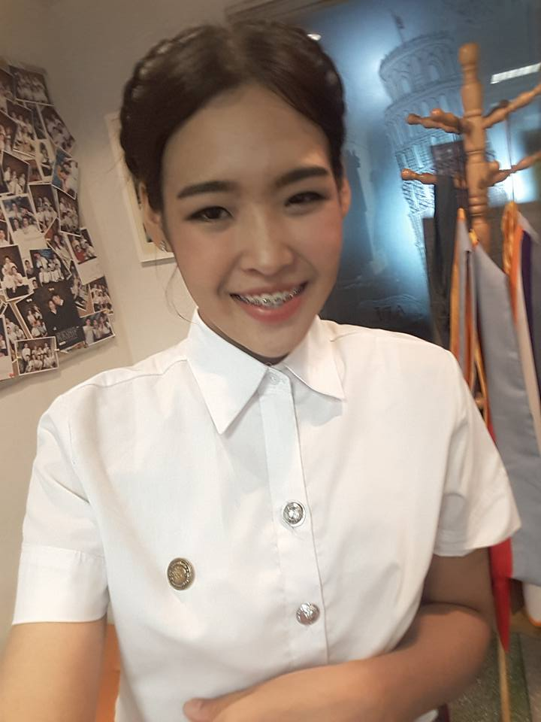

**ชื่อ- นามสกุล** ปริยา ยศสมนึก

**เพศ** หญิง **อายุ** 23 **ปี**

**วันเดือนปีเกิด** 07 ธันวาคม 2537

**จบการศึกษาระดับปริญญาตรี** เมื่อปี 2559

**จากมหาวิทยาลัย** บูรพา (บางแสน) **คณะ** วิทยาศาสตร์

**สาขา** ฟิสิกส์ประยุกต์ **เอก** อิเล็กทรอนิกส์ และเครื่องมือวัด

**ประสบการ์ณสอน**

1. ค่ายวิชาการ อ.1-ป.5 วิชา **คณิต ภาษาไทย วิทยาศาสตร์ ศิลปะ อังกฤษ** (บ้านโป่ง จ.ราชบุรี)
2. **ภาษาไทย** ชาวต่างชาติ-ฝรั่งเศษ (สยาม)
3. **อังกฤษ** ป.1 (ปากน้ำ)
4. **ครูผู้ช่วยสอนว่ายน้ำ** (รร.ราชโบริกานุเคราะห์ จ.ราชบุรี)
5. **วิทยาศาสตร์** ม.3 (สาธิต ม.บูรพา)
6. **วิทยาศาสตร์**เข้าสาธิตเกษตร (โรงอาหาร ม.เกษตร)
7. **ภาษาไทย** ป.2 (Skype)
8. **การใช้คอมพิวเตอร์เบื้องต้น** วัยทำงาน (ซีคอนศรีนครินทร์)
9. **ศิลปะ** อ.3 (บิ๊กซี สมุทรปราการ)
10. **ดนตรีไทย** เด็กประถม(วัดเพลง)

**ปัจจุบันสอน**

1. **ภาษาไทย** ชาวต่างชาติ-ญี่ปุ่น (เซนทรัลพระราม 3)
2. **ไทย+คณิต** เตรียมตัวเข้า อ.1 (บางขุนเทียน)
3. **ติวเข้าสาธิต** ป.1 (ทรัพย์บุญชัย)
4. **คณิต** ป.2 (ลาดพร้าว 71)
5. **ศิลปะ** ม.4 (สะพานใหม่)

**จบคอร์สติวพิเศษดรออิ้ง** จาก มหาวิทยาลัยศิลปากร

**จบคอร์สติวศิลปะ 3 ปี** จาก นิสิตเกียรตินิยม จากจุฬาลงกรณ์มหาวิทยาลัย

**จบคอร์สญี่ปุ่นพื้นฐาน** ระดับมัธยมศึกษา